برنامه افزودن مکان نما به تصویر دریافتی از دوربین مبتنی بر برد Raspberry

تهیه کننده: مهدی تنباکوچی

[mtanbakoochi@live.com](mailto:mtanbakoochi@live.com)

# مقدمه

این گزارش شامل کتابخانه های لازم و هم چنین برخی اطلاعات استفاده شده جهت تولید برنامه است. ابتدا شماره پین های مورد استفاده در برنامه که با استفاده از کتابخانه wiringPi در دسترسی قرار گرفته اند و سپس کتابخانه های مورد نیاز برای اجرای برنامه بررسی می شوند.

# پین های مورد استفاده در برنامه

کتابخانه wiringPi دارای 4 تابع برای تنظیم پین های برد رسپبری است که در برنامه از تابع زیر استفاده شده است:

**int wiringPiSetup (void) ;**

که بدین وسیله از شماره پین های تعریف شده این کتابخانه استفاده می شود (شکل *1*):

# کتابخانه های لازم جهت اجرای برنامه

برای ساخت برنامه از متن آن از نرم افزار Cmake استفاده کنید. هم چنین کتابخانه های OpenCV و wiringPi جهت تولید فایل اجرایی نهایی مورد نیاز می باشند.

[جهت نصب کتابخانه wiringPi می توانید از این لینک استفاده کنید.](http://wiringpi.com/download-and-install/)

[جهت نصب کتابخانه OpenCV هم می توانید از این سایت کمک بگیرید.](https://www.pyimagesearch.com/2017/09/04/raspbian-stretch-install-opencv-3-python-on-your-raspberry-pi/)

هم چنین در صورت نیاز به نصب کتابخانه ای دیگر می توانید از دستور زیر استفاده کنید:

Sudo apt-get install {name of the library or program}

هم چنین برای جست و جو در میان برنامه های موجود می توانید از دستور زیر استفاده کنید:

Sudo apt-cache search {libname}

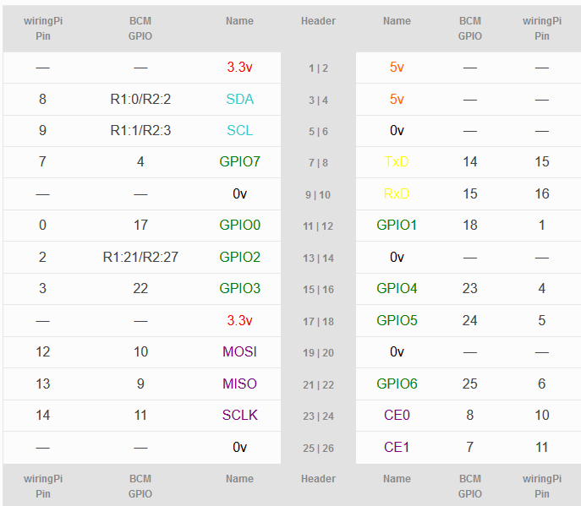

شکل 1 [نحوه نام گذاری پین ها در کتابخانه wiringPi و ارتباط آن ها با پین های پردازنده اصلی](https://projects.drogon.net/raspberry-pi/wiringpi/pins/)

Cmake نوشته شده برای کد main.cpp است برای اجرای آن با کد mainv2.cpp کافیست این نام را جایگزین کنید.

در کد main.cpp از وقفه نوشته شده در کتابخانه wiringPi استفاده شده است اما در کد mainv2.cpp لبه بالارونده سیگنال آماده بودن باس مستقلا طراحی شده است.